ANALISIS RESIKO K3 MENGGUNAKAN METODE HAZARD IDENTIFICATION RISK ASSESMNET AND DETERMINING CONTROL DI PT DURAQUIPT CEMERLANG
Ramdan
Program Studi Teknik Sipil, Fakultas Teknik Universitas Nusa Putra Sukabumi
Jalan Raya Cibatu Cisaat No. 21, Cibolang Kaler, Kec. Cisaat, kab. Sukabumi, Jawa Barat 43155
¹ ramdan_ts19@nusaputra.ac.id

Diterima ………….; diperbaiki ……….; disetujui ……..
ABSTRACT
Penelitian ini membahas tentang sistem manajemen keselamatan dan kesehatan kerja (SMK3) PT. Duraquipt cemerlang. Tujuan penelitian ini adalah penilaian resiko dan merumuskan strategi untuk mengurangi kecelakaan kerja dan menerapkan metode Hazard Identification, Risk Assessment and Determining Control (HIRADC) di divisi QA/QC . HIRADC merupakan elemen penting SMK3 karena berhubungan langsung dengan pekerjaan pencegahan dan pengendalian bahaya, yang digunakan untuk menentukan tujuan dan rencana keselamatan dan kesehatan kerja. Langkah-langkah yang dilakukan dalam penelitian ini adalah identifikasi bahaya, penilaian risiko, manajemen risiko dan penilaian risiko serta pengendalian. Hasil dari penelitian ini adalah rancangan SOP (Standard Operating Procedure) operasi produksi dan pemasangan peringatan pada setiap proses yang berhubungan dengan pengujian dan pengetesan pompa sentrifugal, yang akan digunakan sebagai usulan manajemen risiko kerja yang tepat untuk mencegah kecelakaan kerja di PT Duraquipt Cemerlang. |  |   KATA KUNCI
SMK3
HIRADC
QA/QC
Pengendalian Bahaya

ABSTRACT  This study discusses the occupational safety and health management system (SMK3) of PT. Brilliant Duraquipt. The purpose of this research is risk assessment and formulating strategies to reduce work accidents and applying the Hazard Identification, Risk Assessment and Determining Control (HIRADC) method in the QA/QC division. HIRADC is an important element of SMK3 because it is directly related to work prevention and hazard control, which is used to determine occupational safety and health goals and plans. The steps taken in this study are to strengthen the hazard, risk assessment, risk management and risk assessment and control. The results of this study are the design of SOP (Standard Operating Procedure) for production operations and installation of warnings for each process related to testing and testing of centrifugal pumps, which will be used as a photo shoot for appropriate work risk management to prevent work accidents at PT Duraquipt Cemerlang. |  | KATA KUNCI  Occupational health and safety management system  HIRADC  QA/QC  Hazard Control
This is an open-access article under the CC–BY-SA license

Pendahuluan
Perkembangan dunia industri minyak dan gas bumi di Indonesia semakin meningkat dari tahun ke tahun, setiap industri diharuskan selalu memperbaiki kualitas produk yang dihasilkan agar dapat memenuhi permintaan setiap konsumen. Semakin tinggi produktivitas maka akan mengakibatkan semakin besar juga potensi bahaya atau risiko kerja yang akan ditimbulkan. Dalam upaya melindungi asset perusahaan perlu diterapkan sistem manajemen kesehatan dan keselamatan kerja (SMK3) dengan baik. Kesehatan dan Keselamatan Kerja (K3) sudah diatur dalam sebuah undang undang negara republik indonesia di UU no 1 tahun 1970, mengenai keselamatan kerja, dan juga telah mengatur segala hak dan kewajiban tenaga kerja, undang-undang tersebut telah diatur dalam pengawasan dan pembinaan untuk sesuatu hal yang harus dipatuhi dalam dunia industri
PT. Duraquipt Cemerlang adalah sebuah perusahaan yang bergerak di bidang engineering procurement contruction (EPC) selain itu juga PT. Duraquipt melayani jasa perbaikan dan packager pompa sentrifugal untuk industri minyak dan gas bumi yang berlokasi di JL Limo.Raya No. 9 Kec. Limo, Kota Depok Jawa Barat . PT. Duraquipt Cemerlang tetap konsisten melayanai customernya dengan 3 bisnis utama yaitu : EPC (Engineering Procurenment & Construction), jasa pelaksanaan konstruksi perpipaan fasilitas produksi penyimpanan minyak dan gas bumi dan Packager pompa sentrifugal untuk minyak dan gas bumi.
Penelitian difokuskan pada salah satu departemen yang mendukung proses produksi pompa sentrifugal, yaitu Departemen QA/QC. Pada departemen ini kecelakaan hampir sering terjadi dikarenakan banyak dilakukan pekerjaan pengetesan seperti solo run dan performance test yang melibatkan eletrikal dan benda berputar dengan putaran yang tinggi, pekerjaan adjusting block, fitting block, loading unloading block yang semuanya beresiko tinggi.
Dari latar belakang tersebut penulis tertarik untuk melakukan sebuah penelitian Analisis Resiko K3 Menggunakan Metode Hazard Identification Risk Assesment and Determining Control di PT Duraquipt Cemerlang

Metode
Penelitian ini dilakukan di Pada divisi Quality Assurance Engineer di PT Duraquuipt cemerlang yang berlokasi di JL. Limo Raya, kota Depok jawa barar. Langkah awal yang dilakukan dalam penelitian ini adalah studi lapangan yang bermaksud untuk mengetahui apa masalah yang sedang terjadi di perusahaan, studi lapangan ini dilakukan dengan observasi secara langsung di lapangan serta melakukan wawancara dengan pihak perusahaan terkait. Disamping studi lapangan, dilakukan juga studi pustaka melalui berbagai sumber tertulis, baik berupa jurnal, buku-buku, maupun artikel yang relevan dengan permasalahan yang akan dikaji.
Langkah berikutnya adalah melakukan identifikasi bahaya, yang dilakukan dengan mewawancarai beberapa QA/QC engineer yang ada diperusahaan agar dapat mengetahui apa saja bahaya yang terjadi pada proses pengetesan tersebut serta akibat atau dampak yang akan terjadi jika bahaya kecelakaan kerja tidak dapat dihindari. Setelah itu, menganalisis bahaya dan akibat yang akan terjadi dan melakukan perhitungan tingkat risiko menggunakan tabel keseringan (likelihood) dan keparahan (severity). Kemudian digunakan matriks risiko untuk mengetahui tingkat risiko yang terjadi dari bahaya yang ditimbulkan dari proses pengetesan pompa sentrifugal. Tingkat risiko masuk ke dalam empat kategori yaitu sangat berisiko, risiko tinggi, risiko sedang atau risiko rendah.
Lalu dilakukan identifikasi mengenai tindakan apa yang telah dilakukan oleh perusahaan untuk mengurangi risiko kerja yang akan terjadi, selanjutnya menganalisis kembali tingkat risiko sisa jika telah dilakukan tindakan oleh perusahaan menggunakan tabel matriks risiko kembali. Jika sudah diketahui tingkat risiko sisa yang terjadi, selanjutnya ditentukan pengendalian risiko yang akan dilakukan. Hasil dari penelitian ini nantinya akan dijadikan acuan untuk memberikan saran atau usulan perbaikan untuk meminimalisir risiko kerja yang terjadi di industri atau packager pompa.
4. Hasil Dan Pembahasan
4.1 Identifikasi Bahaya (Hazard Identification)
Identifikasi bahaya adalah upaya sistematis untuk mengetahui potensi bahaya yang ada di lingkungan kerja. Identifikasi bahaya ini dilakukan pada proses pengetesan pompa, dan di setiap proses pengetesan terdapat beberapa aktivitas kerja yang rutin maupun tidak rutin dengan melakukan wawancara dengan QA Engineer . Berdasarkan hasil identifikasi bahaya diperoleh potensi bahaya yang ada pada tahap proses pengetesan pompa sebanyak 13 potensi bahaya, hydrotes sebanyak 5 potensi bahaya, pada dye penetrant test terdapat 7 potensi bahaya dan pembuatan repair report ada 4 potensi bahaya. Jadi untuk melakukan pengetesan satu jenis pompa terdapat 11 potensi bahaya yang dapat menimbulkan 28 risiko kerja.
4.2 Penilaian Risiko (Risk Assessment)
Setelah melakukan identifikasi bahaya dilanjutkan dengan penilaian risiko yang bertujuan untuk mengevaluasi besarnya risiko serta skenario dampak yang akan ditimbulkannya. Penilaian risiko digunakan sebagai langkah untuk menentukan tingkat risiko ditinjau dari kemungkinan kejadian (likelihood) dan keparahan yang akan ditimbulkan (severity). Dalam penilaian risiko ini digunakan tabel likelihood, severity dan matriks risiko yang akan menghasilkan peringkat risiko. Tabel terkait penilaian risiko dapat dilihat pada Tabel 1 sampai dengan Tabel 3

Tabel 1. Nilai Keseringan (Likelihood)
Level | Descriptor | Description
1 | Rare (Jarang Terjadi) | May occur only in exceptional circumstances
2 | Unlikely (Kemungkinan Kecil Terjadi) | Could occur at some time
3 | Possible (Mungkin Terjadi) | Might occur at some time
4 | Likely (Kemungkinan Besar Terjadi) | Will probably occur in most circumstances
5 | Almost Certain (Sering Terjadi) | Is expected to occur in most circumstances

Tabel 2. Nilai Keparahan (Severity)
Level | Descriptor | Example Detail Description
1 | Insignificant (Tidak Signifikan) | No injuries, low financial loss
2 | Minor (Cidera Ringan) | First aid treatment, on-site release immediately  contained, medium dinancial loss
3 | Moderate (Cidera Berat) | Medical treatment required, on-site release contained  with outside assistance, high financial loss
4 | Major (Kematian/Cidera Tetap) | Extensive injuries, loss of production capability, off- site relase with no detrimental effects, major financial  loss
5 | Catastrophic (Bencana) | Death, toxic release off-site with detrimental effect,  huge financial loss

Tabel 3. Matriks Risiko
 |  | Opportunity
 |  | Kosekuensi
 |  | 1 | 2 | 3 | 4
Kemungkinan | 4 | 4 | 8 | 12 | 16
Kemungkinan | 3 | 3 | 6 | 9 | 12
Kemungkinan | 2 | 2 | 4 | 6 | 8
Kemungkinan | 1 | 1 | 2 | 3 | 4

Nilai | Warna | Level risiko/opportunity | Keterangan
12 / 16 | Hijau | High | Prioritas | Harus ada program mencapai Peluang, Menjadi prioritas utama
6, 8, 9 | Biru | Medium high | Harus ada penurunan | Harus ada program mencapai peluang
3, 4 | Jingga | Medium low | ALARP | Pemantauan berkala, dilakukan pengendalian apabila memungkinkan
1, 2 | Merah | Low | No need action | Tidak perlu dilakukan pengendalian
 |  | Risk
 |  | Kosekuensi
 |  | -1 | -2 | -3 | -4
Kemungkinan | 4 | -4 | -8 | -12 | -16
Kemungkinan | 3 | -3 | -6 | -9 | -12
Kemungkinan | 2 | -2 | -4 | -6 | -8
Kemungkinan | 1 | -1 | -2 | -3 | -4

Nilai | Warna | Level risiko/opportunity | Keterangan
-12 / -16 | Merah | High | Prioritas | Harus ada program penurunan risiko, Menjadi prioritas utama
-6, -8, -9 | Jingga | Medium high | Harus ada penurunan | Harus ada program penurunan risiko
-3, -4 | Biru | Medium low | ALARP | Pemantauan berkala, dilakukan pengendalian apabila memungkinkan
-1, -2 | Hijau | Low | No need action | Tidak perlu dilakukan pengendalian

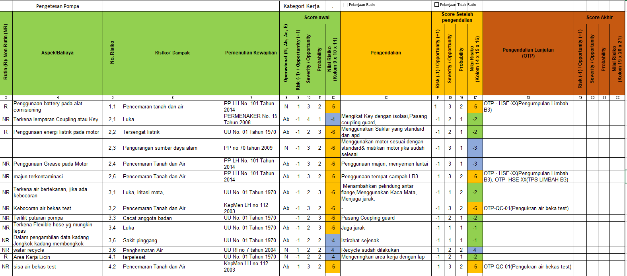
4.3 Pengendalian Risiko (Determine Control)

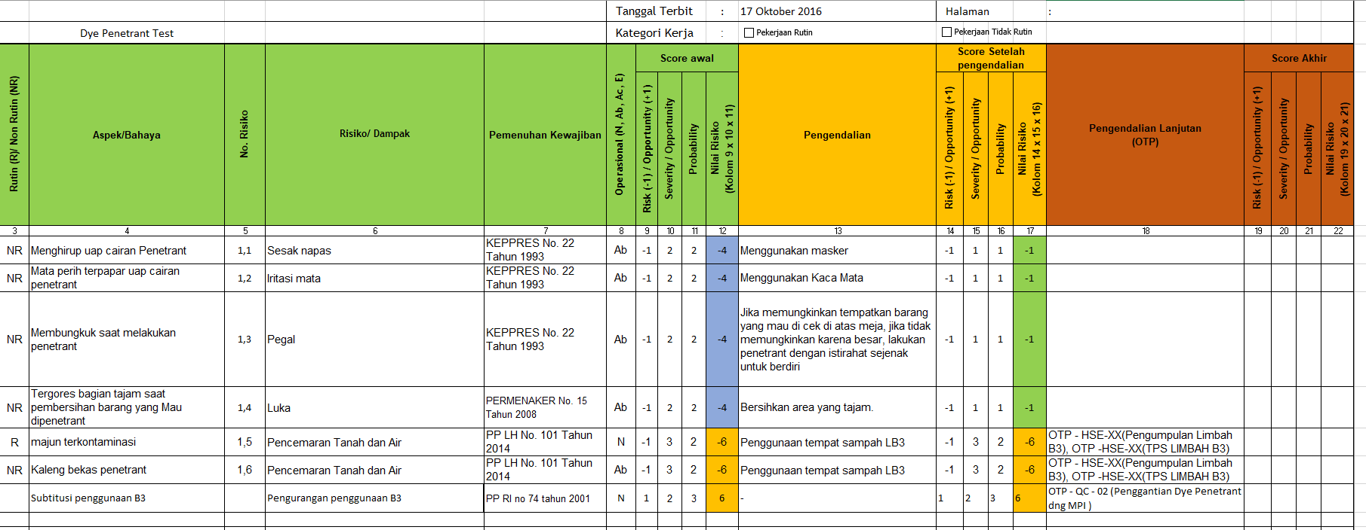
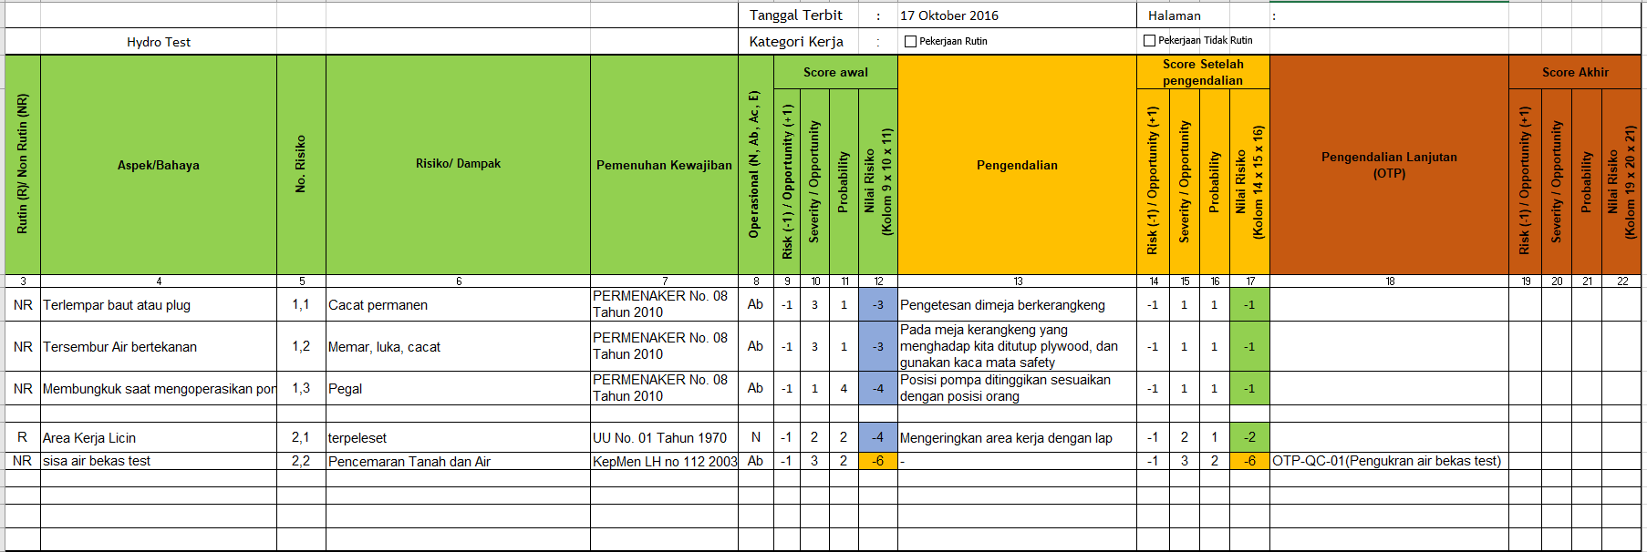
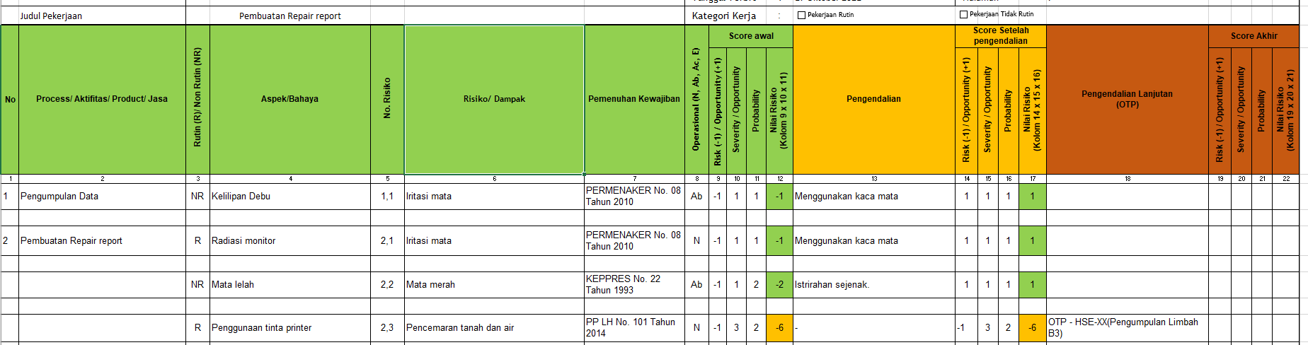

4.3

Declarations
Pada penelitian ini, identifikasi bahaya dilakukan dengan menggunakan metode Hazard Identification, Risk Assessment, Determination and Control (HIRADC). Berdasarkan penelitian, hasil analisis risiko yaitu 5 risiko kerja yang terdiri dari 12 risiko tinggi, 15 risiko sedang, dan 3 risiko rendah. Menentukan langkah-langkah yang diterapkan oleh perusahaan, termasuk penggunaan alat pelindung diri dan pemasangan rambu-rambu. Pengendalian risiko lanjut yang akan dilakukan, yakni; dilakukan tindakan administratif dan peringatan untuk menggunakan alat pelindung diri secara baik dan benar.

References
- Vesta Emilia Laksana.,dkk 2018.Analisis Potensi Bahaya Menggunakan Metode Hiradc Sebagai Upaya Pencegahan Kecelakaan Kerja (Studi Kasus: PT. Supreme Cable Manufacturing & Commerce)
- Hadiningrum, Kunlestiowati. 2003. Keselamatan dan Kesehatan Kerja. Bandung: Politeknik Negeri Bandung International Standard Organization. 2009. Risk Management – Risk Assessment Techniques, No. IEC/FDIS 31010
- Australian Standard. 2003. Australian/New Zeland Standard (AN/NZS 4360:1999) Risk Management. Published by Standards Association of Australia.
- Ahmad, A.C., Ida N.M.Zin, M.K. Othman, N.H. Muhamad. 2016. Hazard Identification, Risk Assessment & Risk Control (HIRARC) Accidents at Power Plant. MATEC Web of Conferences 66, DOI:10.1051/matecconf/20166600105, pp. 1-6
- Othman, N., L.L. Lerk, S. Chelliapan, R. Mohammad, & N.M. Ariff. 2017. Risk Assessment and Control Measures for the Printing Ink Production Process. International Journal of Civil Engineering and Technology, Vol. 8(10), pp. 41-45
- OHSAS18001:2007 (Occupational Health and Safety Assessment Series), OH&S Safety Management System Requirements.

